

Паспорт
многофункционального дидактического пособия
«ЧУДО-ДЕРЕВО»

Разработал воспитатель
МДОАУ «Детский сад №221
«Сказка» г. Орск»
Швырева Наталья Павловна
Высшая кв. категория

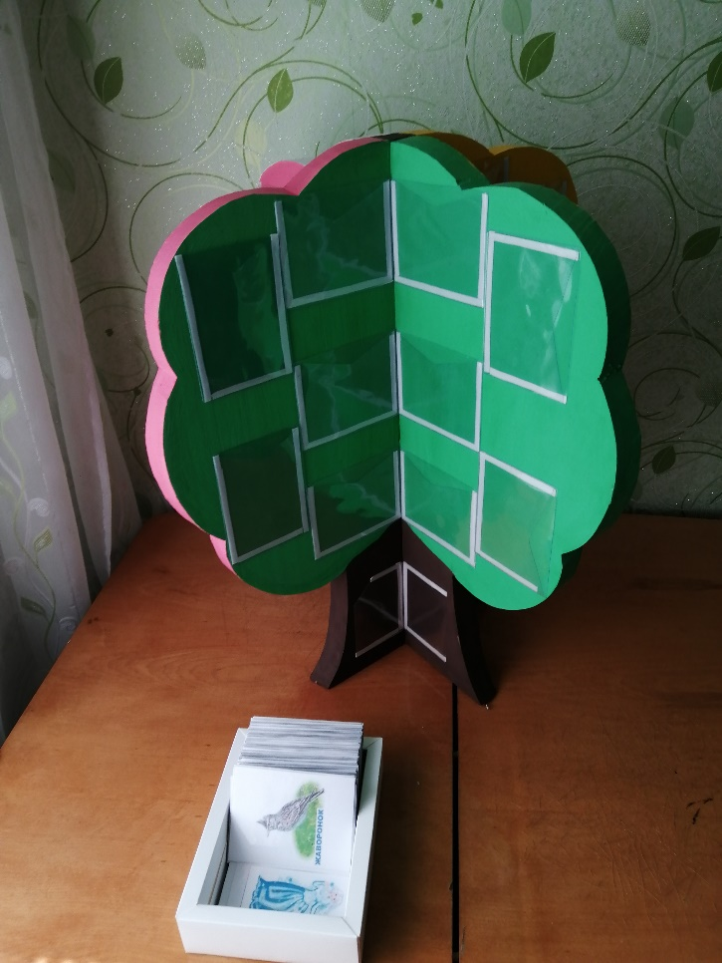

Орск, 2020г


Многофункциональное дидактическое пособие
«ЧУДО-ДЕРЕВО»
Цель пособия: Закрепление знаний детей о природе и характерных признаках времени года, о животном и растительном мире, развитие связной речи, закрепление умения составлять небольшие предложения и рассказы, развитие психических процессов (мышления, воображения, памяти, внимания, восприятия, развитие познавательных и творческих способностей, совершенствование лексико-грамматических категорий языка. Развитие математических способностей.

Задачи пособия:
•Формировать лексико-грамматический строй речи;
•Развивать связную речь;
•Систематизировать знания и углублять представления об окружающей действительности в ходе изучения лексических тем.
•Расширять и активизировать словарный запас;
•Формировать способность детей переключаться от реальной визуализации к образной и абстрактной, что способствует развитию мышления, воображения, восприятия, развивает познавательные процессы;
•Усваивать разные стороны грамматического строя речи: система словоизменения - правила склонения и спряжения, словообразование (уменьшительно-ласкательные, формы существительных, образование сущ., прил., глаголов, сложных слов, согласование (сущ. с прил. ; сущ. с числит., формирование фразы, усвоение предлогов (перед, через, от, до, в, на, между, над, из, по, у, за, мимо, из-за, для, без, вокруг, около, впереди, среди, вблизи, под, внутри, сзади, сквозь);

Актуальность.
Проблема речевого развития стала особенно востребованной обществом в наши дни, когда к личности выпускника ДОУ предъявляются более высокие требования как к личности будущего первоклассника школ нового типа, обучение в которых ведется по интенсивным программам. Начиная со среднего дошкольного возраста в ДОУ ведется работа по формированию грамматической стороны речи. Но, как показывает практика и изучение речевого развития детей, наблюдается высокий процент дошкольников с речевыми нарушениями, а именно: отмечается нехватка системных знаний в речевом развитии, а это в свою очередь влечет за собой недоразвитие и связной речи и неумение владеть речевым общением. Также прослеживается низкий уровень и в становлении непосредственно грамматического строя речи и формирования звукопроизношения. Кроме того, дети отличаются друг от друга не только различной сформированностью речевых навыков, но и уровнем развития познавательных процессов, возможностями преодоления речевых нарушений. В связи с этим возникла необходимость более пристального внимания к речевому развитию детей.
Дидактическая игра – это активная образовательная деятельность по имитационному моделированию изучаемых систем, явлений, процессов.
Речевая игра – одна из форм обучающего воздействия на ребенка. Любые дидактические и словесные игры – это игры обучающего характера, с помощью которых можно обогащать словарный запас детей, формировать речевое общение дошкольников и учить культуре поведения.
Данное пособие – это совокупность дидактической и словесной игры, но в отличие от дидактической игры, охватывает многообразие различных игр, а в отличие от словесно – речевой игры – имеет наглядность.

«Скажи мне – и я забуду, покажи мне – и я запомню, дай сделать – и я пойму», гласит китайская притча. Поэтому данное пособие «Чудо-дерево» является сочетанием дидактической задачи, реализацией речевых возможностей, визуализацией конкретных образов, допустимости манипуляций с этими образами.

Описание пособия:
Дерево высотой 60 см, состоящее из 4 секций. Каждая секция разного цвета, соответствующая времени года (белый - зима, желтый - осень, красный - лето, зеленый - весна). В каждой секции имеется 2 прозрачных кармана 8 * 10 на стволе дерева, 10 прозрачных карманов 9 * 12 на кроне дерева.
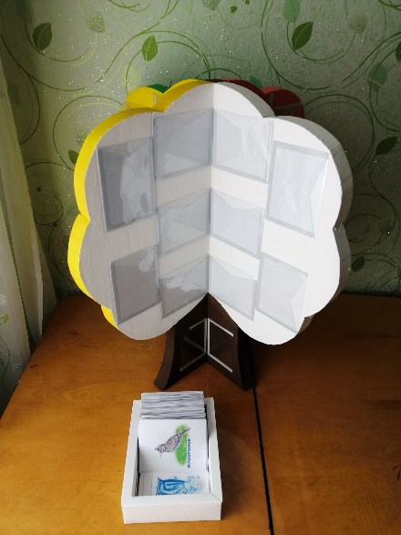
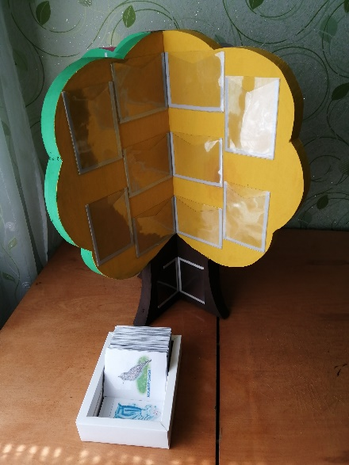

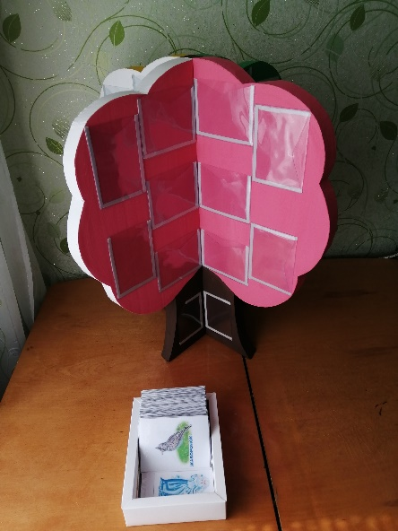
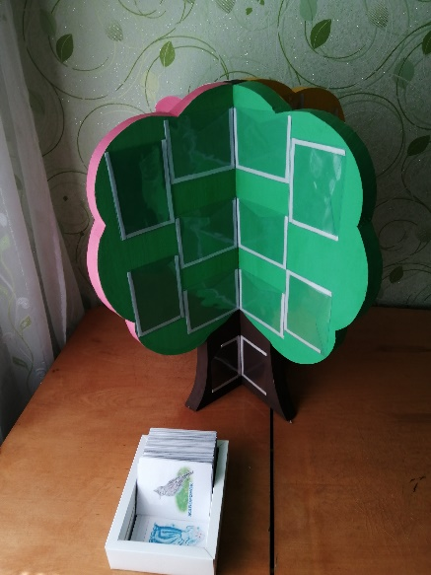

Комплектация пособия:
Карточки - задания (8*10):
?
- «Расскажи, что знаешь» или «Что из чего сделано?»
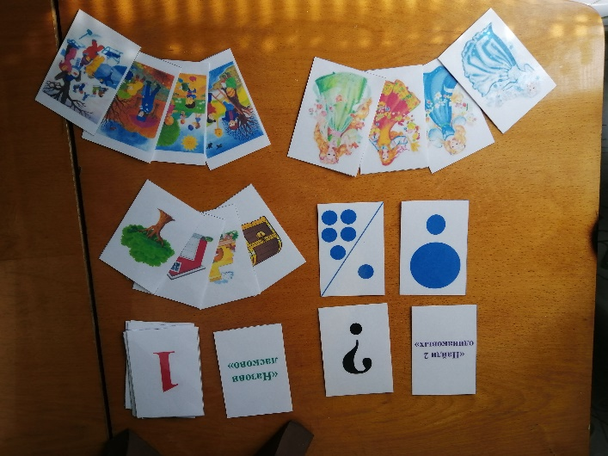
- «Большой - маленький»
.
.
- «Один-много»

- «Найди 2 одинаковых»

- «Назови ласково»

- «Посчитай» (цифры от 1 до 10)

- «4 сезона» (4 сюжетных картинки по каждому времени года, 4 девочки- осень, весна, лето, зима)

- Предметные картинки (сундук, дом, печь, дерево и т.п)
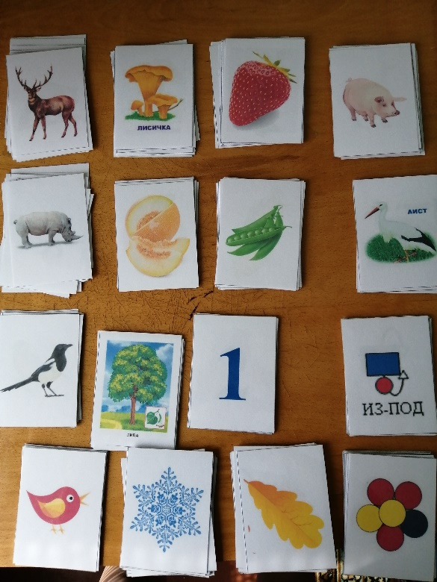
Карточки (9*12):
- «Дикие животные»
- «Домашние животные»
- «Животные жарких стран»
- «Зимующие птицы»
- «Перелетные птицы»
- «Ягоды»
- «Фрукты»
- «Овощи»
- «Грибы»
- «Деревья»

- «Цифры от 1 до 10»
- «Предлоги»
- «Парные картинки» (цветы, снежинки, птицы, листья)
- «Признаки 4 сезонов»
- «Геометрические фигуры»
Комплектация пособия может дополняться по мере необходимости!
Варианты использования пособия
«ЧУДО-ДЕРЕВО»
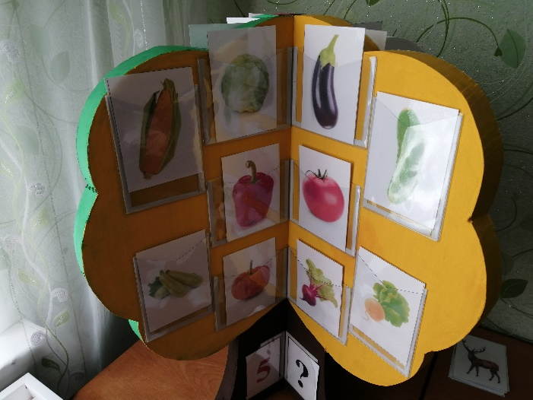
- «Жадина» (назвать своим каждый предмет: мой, моя, моё, мои. Например, лимон - мой лимон, собака - моя собака, и т.п);
- «Посчитай» (Например - от 1 до 5, один помидор, два помидора, три помидора, четыре помидора, пять помидоров и т. д.);
- «Что из чего сделано?» (Например, варенье из яблока какое? – яблочное; салат из капусты какой? - капустный)
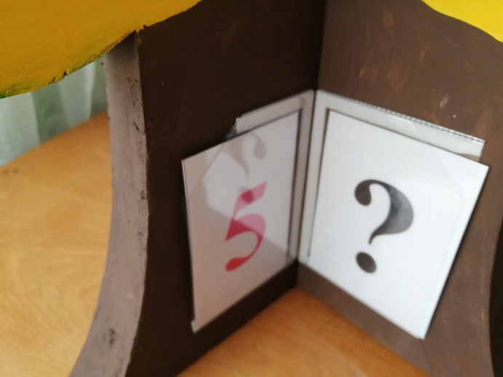
- «Что в банке?» (Составление предложений с предлогом -из-. Например - из чего компот, если в банке груши? - Если в банке груши, то компот из груш)

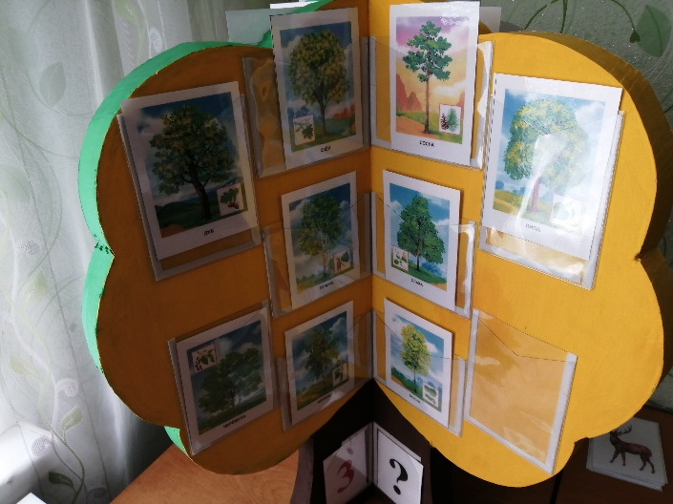
- «Чья, чей, чьи, чье?» (Например - У вороны голова – воронья, хвост вороний, крылья –вороньи, туловище - воронье);
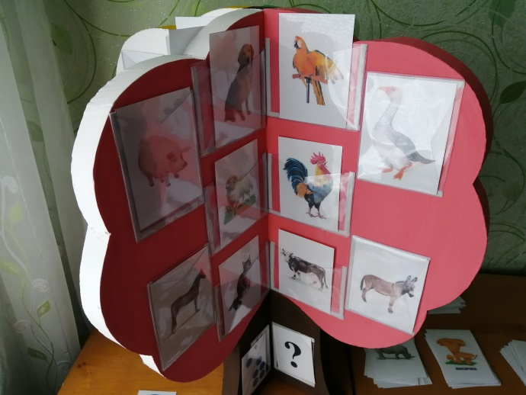
- «Я, ты, он, она, мы, вы, они» (Например - я смотрю на ласточку, ты смотришь на ласточку, вы смотрите на ласточку….);
- «Назови одним словом»
(Например - клен, дуб, сосна, береза - деревья)
- «С какого и какой?» (Например, лист березы, значит, он березовый)
- «Кто, что делает?» (например - Что делает белка: прыгает, чистит, грызет, собирает, меняет);
- «Найди и назови все желтые» (например, фрукты);
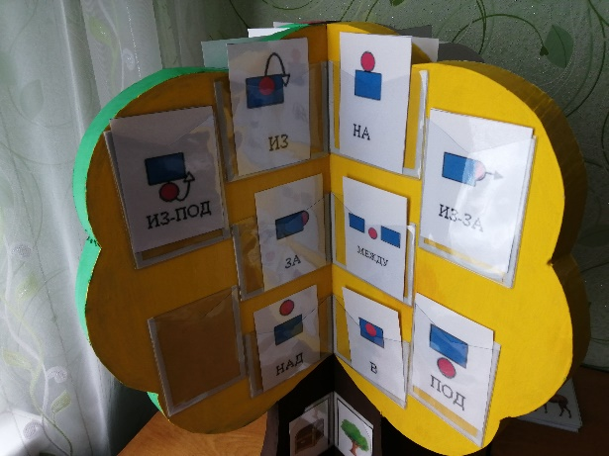
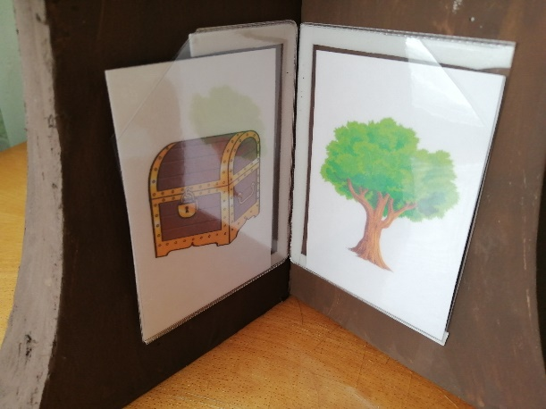
- «Что, где находится» и «Кто, где спрятался» (игра на предлоги) (Например - сундук стоит за деревом, сундук стоит под деревом и т.п.)

- «Назови ласково» (Например - береза - березка, березонька; осина - осинка и т.п)
- «Один -много» (Например - один лев - много львов

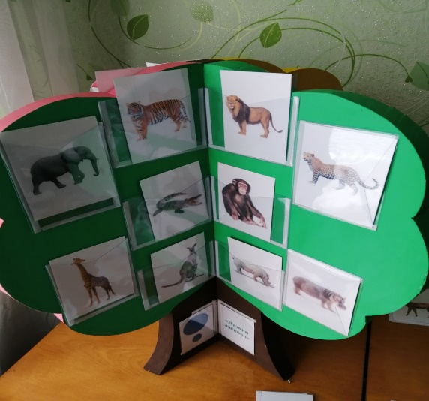
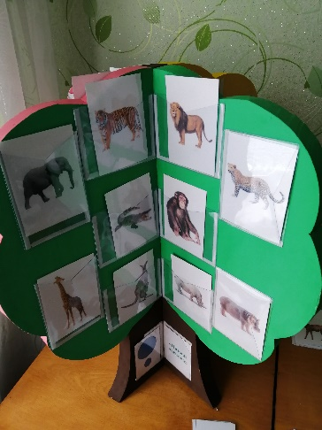
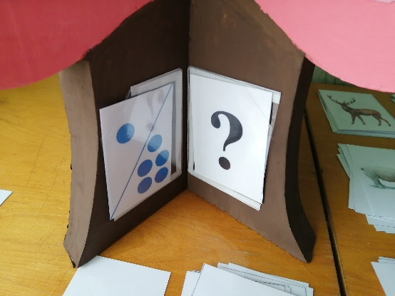
- «Папа, мама, малыш» (Например - папа слон, мама слониха, малыш - слоненок)

- «Большой - маленький» (Например - большое яблоко - маленькое яблочко)
- «Выбери» (Например - найди всех перелетных птиц, всех зимующих, все желтые фрукты, все красные ягоды, все зеленые овощи)
- «Расскажи, что знаешь» (Например - расскажи, что ты знаешь о верблюдах, о медведях….)
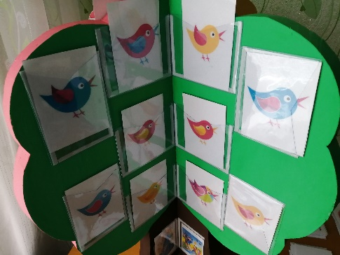
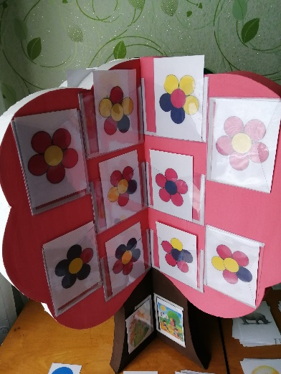
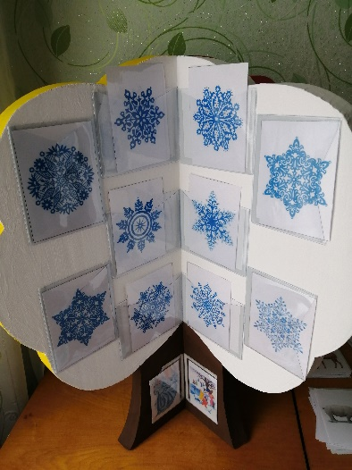
- «Найди два одинаковых» (Например - найди две одинаковых снежинки, две одинаковых птицы, два одинаковых листа, два одинаковых цветка)

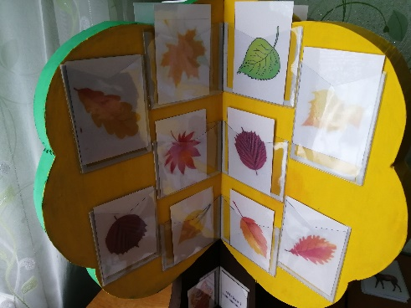

- Пособие может использоваться для оформления «Центра природы»
- «Признаки и приметы каждого времени года» (Например – ребенку предлагается разобрать все приметы и признаки каждого времени года – весна – прилет птиц, сосульки, первоцветы и т.п)
- «Веселый счет» (Например - Воспитатель размещает на дерево осенние листья и предлагает детям посчитать их. А затем найти цифру обозначающее количество листьев.
2 вариант. Воспитатель размещает на стволе цифру и предлагает ребенку разместить на дереве столько же птиц.
- «Запоминай-ка» (Например - на дереве располагаются геометрические фигуры разного цвета, размера. Ребенок запоминает, а затем воспитатель убирает карточки. Ребенок должен вспомнить и назвать называя признаки все фигуры)

